底商库存系统补充问题

1. 产品系统里有产品管理（身份证明）、出库申请时、有物料出库----订单出库、但是生产系统里没有“产品入库”、需要再增加一项“产品入库”模块；（产品都没有入库、我订单出库时都带不出来、出不了库。）

图一：产品身份先录入；

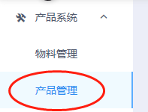

图二：没有“产品入库”模块

